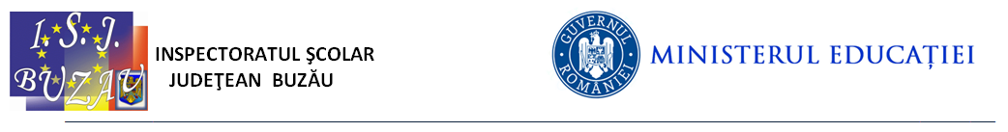
Avizat,
Director,
Prof. Voicu Adriana

REGULAMENT
TODAY A PROJECT, TOMORROW THE FUTURE

Concursul se va desfășura pe două etape: județeană și regională. La fiecare etapă vor exista 3 secțiuni: TEHNIC, ECONOMIC și VOCAȚIONAL.
- Etapa județeană:
Fiecare liceu poate participa cu oricâte proiecte dorește, prezentate fiecare de echipe formate din unul sau mai mulți elevi, aceștia fiind coordonați de un profesor de limbă engleză și un profesor de specialitate. La elaborarea lucrărilor ce vor participa la concurs se vor avea în vedere următoarele criterii: originalitatea ideii prezentate, originalitatea prezentării, fluența vorbirii în limba engleză și acuratețea informațiilor prezentate. Perioada de desfășurare a etapei județene este martie 2024. Înscrierea la concurs se va face pe baza unei fișe de înscriere anexată proiectului, pană la o dată anunțată ulterior.
Juriul va fi format din 1 profesor de engleză, 1 profesor specialist (alții decât coordonatorii de proiecte) și 1 reprezentant al comunității locale.
Premiile: La fiecare secțiune se vor acorda Premiul I, Premiul II, Premiul III și 4 premii speciale: Premiul special pentru originalitatea ideii prezentate, Premiul special pentru originalitatea prezentării, Premiul special pentru fluența vorbirii în limba engleză, Premiul special pentru acuratețea informațiilor prezentate.
Fiecare liceu organizator din județele participante la proiect va trimite rezultatele centralizate la Liceul Tehnologic ”Grigore C. Moisil”, Buzău în perioada 1-5 aprilie 2024, specificând clar care sunt echipele selectate pentru a participa la faza interjudețeană. Transmiterea rezultatelor se va face la adresele de e-mail: tomacristinaxro@yahoo.com (prof. Toma Cristina) sau cretu_magda@yahoo.com (prof. Cretu Magdalena).
- Etapa regională:
Faza regională constă într-un concurs pe cele trei secțiuni stabilite pentru etapa anterioară. Fiecare județ va participa cu echipele câștigătoare ale premiilor I, II și III de la fiecare secțiune. Se vor avea în vedere criteriile stabilite pentru faza județeană, și anume: originalitatea ideii prezentate, originalitatea prezentării, fluența vorbirii în limba engleză și acuratețea informațiilor prezentate. Perioada de desfășurare a etapei regionale este aprilie 2024.
Juriul va fi format din 1 profesor de engleză, 1 profesor specialist (alții decât coordonatorii de proiecte) și 1 reprezentant al comunității locale.
Premiile: La fiecare secțiune se vor acorda Premiul I, Premiul II, Premiul III.
Toți elevii participanți vor primi diplome de participare, iar profesorii coordonatori, membrii juriului și profesorii organizatori vor primi adeverințe necesare la dosarul personal.
NU SE PERCEPE TAXĂ DE PARTICIPARE!

Coordonatori:
Numele și prenumele/Semnătura:
Prof. Toma Cristina
Prof. Cretu Magdalena

